Träningsprogram pojkar-06, Program 8, 2016

Träningen kommer att bestå av 3 block, tiden i blocken är bara ett riktmärke. På söndagar kör vi 15 minuter extra matchspel.

Dela ut ansvar för vem som instruerar killarna och vem som bygger upp övningarna med koner, mål osv.

Uppvärmning, 15 min inkl enklare stretchning (och kan även inkludera enklare fys, t ex armhävningar, situps, upphopp, plankan..)

Teknikgrid, börja utan boll med joggning i grid med olika övningar, t ex indianhopp, spark i baken, plocka ”gräs”, jobba i sidled…för att sedan gå över på övningar med boll.
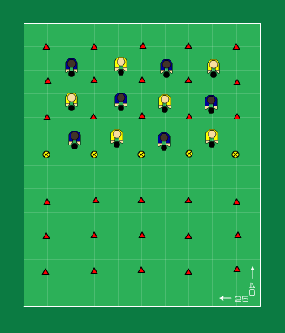

- Variationer:
A) Inside/outside cut höger och vänster fot
Jobba med cut mellan konerna. När ni kommit upp till kon 4 så kör toe taps tillbaka till nästa spelare

B) Zon 1 – Shuffles (föra boll framåt med sula)
Zon 2 - Inside/outside med höger fot
Zon 3 - Inside/outside med vänster fot
SAMMA TILLBAKA

C) På vägen upp Inside/outside med båda fötterna.
På vägen hem "boll bakom fot".

D) STAFETT TVÅ VARV
Dribbla upp till kon 3 gör en cut och dribbla tillbaka till kon 2, gör en cut och dribbla åter till kon 3.
4 knän på boll vid kon 3, spring upp till kon 4 och gör 5 armhävningar.
Spring tillbaka till bollen vid kon 3 och passa den till nästa kompis.

Teknik/passningar/spelförståelse/avslut – Huvuddel (3 * 15 min)

Station 1
Avslut – Komma till avslut

Snabba avslut i straffområdet

Att snabbt komma till avslut och öva på att spela 3-2 eller 4-2. Övning utförs i ett straffområde för att få rätt proportioner och det behövs en målvakt på övningen (gärna från Mv gruppen).

Organisation
Ledaren står med bollar och förser hela tiden de som anfaller med boll. Bollföraren utmanar försvaret och släpper bollen vidare eller går på avslut om försvaret inte går på.
Bryter försvararna anfaller de mot 2st små mål.

Instruktionspunkter

Tänk på att det gäller att komma till avslut fort och att hålla tempo. Övningen ska vara jobbig för både anfallarna och försvararna.

Station 2
Teknik - Vändningar

Skott rakt framifrån – Täcka/Utmana
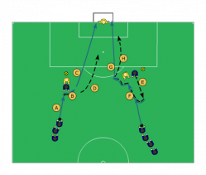
(För utespelare och målvakter)
Tid 20 min
Kommentar:
Instruera kring vändningar i samband med mottagning. Se övning "Vändningar 3 och 3" ovan.
Organisation - Anvisningar:
2 led med 5 spelare i varje. 1 stort mål, 1-2 mv.
Del 1: Täcka och vända
A. Uppspel på forward som har kontakt med tryckande försvarare
B. Forward tar emot och täcker bollen och vänder sedan förbi sin försvarare inåt i banan (fortfarande med bollen täckt) och
C. Skjuter
D. Forward fullföljer på retur och hämtar bollen, försvarare blir anfallare. Byt led efter varje försök.
Del 2: Möta, vända och utmana
E. Uppspel på forward som knuffar till sin försvarare och möter
F. Forward tar emot, vänder upp och utmanar
G. Dribblar förbi försvararen och skjuter
H. Forward fullföljer på retur och hämtar bollen, försvarare blir anfallare. Byt led efter varje försök.
Vad - Varför:
Mottagning, täcka bollen, vändning, utmana och skott.
Hur:
Täcka och vända:
1. Stå kvar (skapa höjd) och ha kontakt med din försvarare
2. Sidan emot med tyngdpunkten mot försvarare
3. Långt mellan bollen och motståndare
4. Ta emot, täck bollen och vänd på 2 tillslag eller på 1 tillslag genom att flytta kroppen lite åt sidan så att försvararens tryck släpper
Möta, vända och utmana:
5. Knuffa försvararen lätt och möt för att skapa yta åt dig själv
6. Snabb vändning
7. Utmana genom att driva bollen rakt emot försvararen
8. Tempoväxla efter fint
Öva - Variera:
Del 1. Som ovan. Variera med 1 eller 2 tillslag samt att täcka med olika sidor emot
Del 2. Variera aktivitetet hos försvararen
Låt spelarna själva välja metod.

Station 3
Passningsspel – Smålagsspel

Smålagsspel -3 mot 3

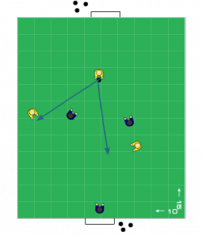

Organisation - Anvisningar:
6 spelare spelar 3 mot 3 med ett lågt 5-mannamål eller 4m konmål på en av spelyta av ca 15*10 m. Försvarande lag ställer en spelare i mål (flygande målvakt). Detta ger 3 mot 2 för anfallande lag som därmed ges möjligheten till ett bra passningsspel men inte möjlighet till kontring.
Helst inte mer än 3 tillslag.
Vad - Varför:
Passningsspel - passning.
Hur:
PASSNING:
1. Sträva efter att via ett bra passningsspel spela förbi de 2 motståndarna för att göra mål.
2. Bollföraren skall erbjuda 2 passningsalternativ varje gång.
3. Använd både hö och vä fot när du passar.
4. Variera passningens hårdhet efter tempo, mottagarens förmåga, position och alternativ
5. Passningens riktning och hårdhet ger ofta mottagaren ett givet alternativ
6. Passning efter marken är lättast att ta emot och säkraste alternativet
Öva - Variera:
Variera spelyta och antal tillslag.
Mål endast från max 5 m (för att undvika att det blir en skottövning).

Matchspel 30 min
4 lag
Alla lag möter varandra
Fokusera på spelbarhet, samspel och effektiva avslut

